TPE01 TAIWAN ปังส์เว้ยเห้ย 5 วัน 4 คืน
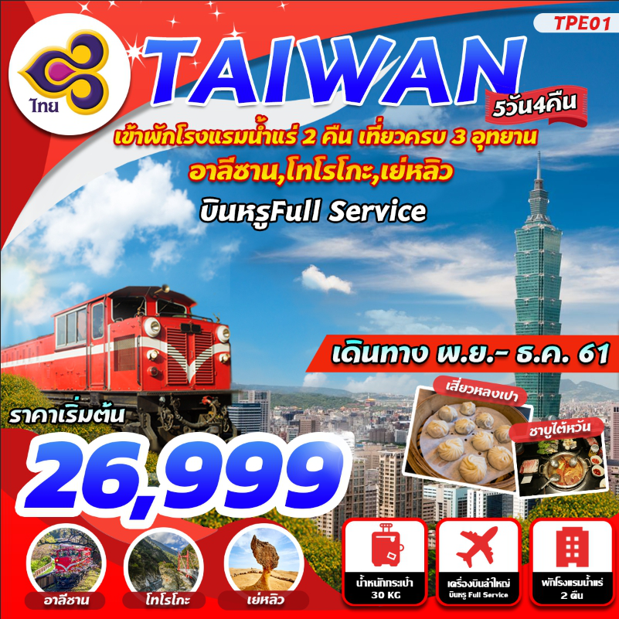
สายการบิน THAI AIRWAY (TG)

TG 634 | BKK (กรุงเทพ) – TPE (ไทเป) | 07.10 – 11.50
TG 635 | TPE (ไทเป) – BKK (กรุงเทพ) | 20.05 - 22.50
บินด้วยสายการบินไทย(TG):ขึ้นเครื่องที่สนามบินสุวรรณภูมิ (BKK)
**โหลดกระเป๋าสัมภาระโดยน้ำหนักไม่เกิน 30 ก.ก. และ ถือขึ้นเครื่องบินได้น้ำหนักไม่เกิน 7 ก.ก. **
วันที่ 1 | กรุงเทพฯ (สุวรรณภูมิ) – วัดจงไถฉานซื่อ - ล่องเรือทะเลสาบสุริยัน จันทรา – วัดเหวินวู่ –  เจียอี้ (-/L/D)
04.00 คณะพร้อมกัน ณ ท่าอากาศยานสุวรรณภูมิ อาคารผู้โดยสารระหว่างประเทศ ชั้น 4 ประตู 3
แถว D สายการบิน THAI AIRWAYS โดยมีเจ้าหน้าที่ของบริษัทฯ คอยให้การต้อนรับ อำนวยความสะดวกตลอดขั้นตอนการเช็คอิน และ หัวหน้าทัวร์ให้คำแนะนำเพื่อเตรียมความพร้อมก่อนออกเดินทาง
07.10 ออกเดินทางสู่ สนามบินเถาหยวน เมืองไทเป ประเทศไต้หวัน โดยสายการบิน THAI AIRWAYเที่ยวบินที่ TG634 *บริการอาหารและเครื่องดื่มบนเครื่องบิน ใช้เวลาบินประมาณ3ชั่วโมง40นาที *
11.50 เดินทางถึง สนามบินเถาหยวน เมืองไทเป ประเทศไต้หวัน
** ตามเวลาท้องถิ่นเวลาที่ประเทศไต้หวัน จะเร็วกว่าประเทศไทยประมาณ 1 ชั่วโมง กรุณาปรับนาฬิกาของท่านเพื่อความสะดวกในการนัดหมายเวลา **
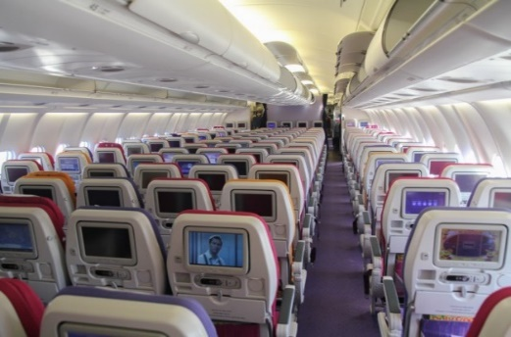
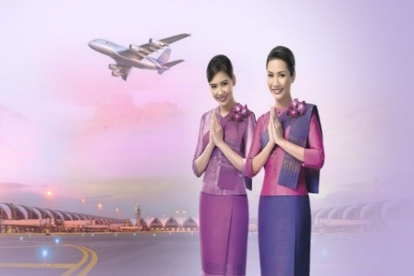
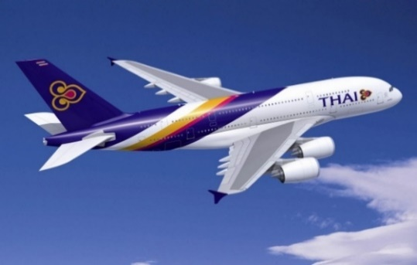

หลังทุกท่านผ่านขั้นตอนการตรวจหนังสือเดินทาง และตรวจรับสัมภาระเรียบร้อย
กลางวัน บริการทุกท่านด้วย ชานมและแซนวิช
นำท่านเดินทางสู่ วัดจงไถฉานชื่อ (Chung Tai Chan Monastery) วัดนี้ได้รับการกล่าวขานว่าเป็นศาสนสถานที่ยิ่งใหญ่เป็นอันดับสามของโลกรองจากนครวาติกัน และวัดมหายานที่ธิเบต อีกทั้งยังเป็นวัดที่มีการออกแบบให้ทันสมัยที่สุดในประเทศไต้หวัน มีรูปทรงคล้ายคนกำลังนั่งสมาธิ (ฝึกวิปัสสนากรรมฐาน) มีความสูง 150 เมตร ออกแบบโดยนาย C.Y. Lee (李祖原) เป็นวิศวกรคนเดียวกับผู้ที่ออกแบบตึกไทเป 101 โดยใช้หินแกรนิตมาเป็นโครงสร้างที่แข็งแกร่ง เริ่มก่อสร้างในปี ค.ศ.1990 และเสร็จสมบูรณ์ในปี ค.ศ. 2001 จากแรงศรัทธาของพุทธศาสนิกชนและเหล่าบรรดาลูกศิษย์ท่านพระอาจารย์เหวยเจวี๋ยนับแสนๆคน ระหว่างนั้นในปี ค.ศ. 1999 ได้เกิดแผ่นดินไหวอย่างรุนแรงที่เมืองหนานโถว แผ่นดินแยก แต่วัดจงไถฉานซื่อกลับไม่เป็นอะไรเลย ยิ่งเป็นการสร้างความศรัทธาให้กับผู้คนในไต้หวันอย่างมาก ผู้ก่อตั้งคือท่านพระอาจารย์เหว่ยเจวี๋ย เจ้าอาวาสวัดจงไถฉานซื่อ ซึ่งท่านพระอาจารย์มีชื่อเสียงในด้านการฝึกสมาธินิกายเซนหรือฌานสมาธิที่สืบทอดมาจากปรมาจารย์ฮุ่ยเหนิงในจีน นำท่านเดินทางสู่ท่าเรือเพื่อขึ้นเรือ ล่องเรือทะเลสาบสุริยัน - จันทรา (Sun Moon Lake) เพื่อชมความสวยงามโดยรอบของทะเลสาบ ซึ่งเป็นทะเลแห่งนี้ เป็นทะเลสาบน้ำจืดที่เกิดขึ้นตามธรรมชาติที่ใหญ่ที่สุดของประเทศไต้หวัน เส้นทางรอบทะเลสาบมีความยาวถึง 33 กิโลเมตร หากมองจากมุมสูงทะเลสาบแห่งนี้จะมีรูปร่างครึ่งบนเหมือนพระอาทิตย์ ครึ่งล่างเหมือนพระจันทร์เสี้ยวที่กำลังประกบกันอยู่และยังเป็นตำแหน่งฮวงจุ้ยที่ดีมีมังกรล้อมรอบ พื้นที่บริเวณนี้ถือว่า เป็นจุดรับพลังมังกรที่สมบูรณ์ที่สุดของไต้หวัน ใกล้กันจะเป็น วัดพระถังซัมจั๋ง (Xuanguang Temple) เพื่อนมัสการพระทนต์ (ฟัน) ของพระพุทธเจ้า ที่อัญเชิญมาจากชมพูทวีปและยังเป็นจุดชมวิวทะเลสาบในมุมสูงอีกด้วยท่านจะได้ถ่ายรูปกับมุมทีสวยที่สุดของทะเลสาบสุริยันจันทรา นำท่านสู่ วัดเหวินหวู่ (Wenwu Temple) หรือที่นักท่องเที่ยวไทยเรียกว่า วัดกวนอู นั้นตั้งอยู่บริเวณระหว่างเขา จุดพักชมวิว วัดนี้ตั้งอยู่ด้านเหนือของทะเลสาบ ตรงจุดของ Sun วัดเหวินหวู่นี้ ขึ้นชื่อในเรืองของการขอพรให้อายุยืนยาว โดยผู้ที่ขอพรต้องนำกระดิ่งประจำปีนักษัตรของตนซึ่งสามารถหาซื้อได้ที่วัด นำไปให้เจ้าหน้าที่นำไปเวียนรอบกระถางธูป 3 รอบ เจ้าของกระดิ่งต้องเขียนชื่อและคำขอพรลงไปที่กระดิ่ง จากนั้นนำไปแขวนที่ขั้นบันไดสวรรค์ ที่มีทั้งหมด 366 ขั้น โดยต้องเริ่มเดินจากริมตลิ่งจนขึ้นไปบนวัด แต่ละขั้นจะแทนวันในหนึ่งปี เจ้าของกระดิ่งต้องนำกระดิ่งขึ้นไปบนยอดสูงสุดของบันไดวัดเพื่อสั่นกระดิ่งก่อนนำมาแขวนไว้ที่ขั้นบันไดที่ตรงกับวันเกิดตัวเอง ถือเป็นเสร็จพิธี
ค่ำ บริการอาหารค่ำ ณ ภัตตาคารอาหารจีนพื้นเมือง
หลังจากนั้นนำท่านเดินทางสู่ เมืองเจียอี้ เพื่อพักผ่อน พร้อมเตรียมเดินทางสู่อุทยานแห่งชาติอาลีซานในวันรุ่งขึ้น
ที่พัก CHIAYIKING HOTEL หรือเทียบเท่า
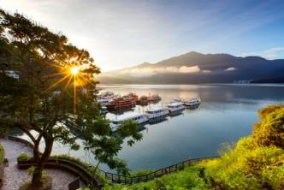
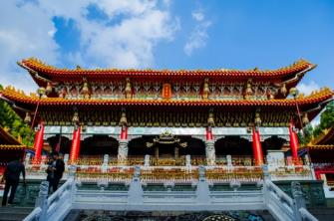
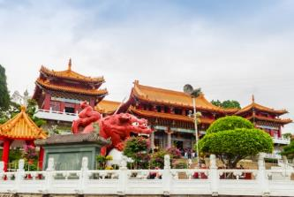

วันที่ 2 | อุทยานแห่งชาติอาลีซาน – ร้านชาไต้หวัน - เมืองไทจง – ฟงเจี่ยไนท์มาเกท – โรงแรม  (B/L/D)
เช้า บริการอาหารเช้า ณ ห้องอาหารของโรงแรม
นำท่านเดินทางสู่ อุทยานแห่งชาติอาลีซาน (Alishan National Park) ของขวัญจากธรรมชาติที่ได้มอบให้กับประเทศไต้หวัน ระหว่างทางท่านจะได้ชมวิวไร่ชาอาลีซานที่มีชื่อเสียง สลับกับภูเขาน้อยใหญ่อันสวยงาม (ช่วงประมาณเดือนกุมภาพันธ์ - เมษายน ของทุกปี โดยส่วนใหญ่ เป็นช่วงฤดูใบไม้ผลิ ดอกซากุระ จะกำลังเบ่งบาน ทั้งนี้ ขึ้นอยู่กับสภาพภูมิอากาศ เป็นสำคัญ) นำท่านชมจุดท่องเที่ยวสำคัญต่างๆภายในอุทยานแห่งชาติอาลีซาน ซึ่งเป็นอุทยานที่มีความสวยงาม และมีชื่อเสียงที่สุดของไต้หวันอุทยานแห่งชาติอาลีซาน เป็นอุทยานที่มีความสวยงาม มีความสมบูรณ์ของธรรมชาติอยู่มาก และมีชื่อเสียงที่สุดของประเทศไต้หวัน ให้ท่านเดินชม และดื่มด่ำกับธรรมชาติของป่าศักดิ์สิทธิ์อาลีซาน โดยตลอดเส้นทางท่านจะได้สัมผัสกับกับต้นสน สูงชัน อายุกว่า 1,000 ปี ซากต้นไม้โบราณรูปร่างแปลกตา และต้นไม้นานาพันธุ์ และในช่วง ฤดูใบไม้ผลิ เดือน 3 และเดือน 4 ท่านจะได้พบสีชมพูของดอกซากุระที่จะบานสะพรั่งพร้อม กับพรรณไม้อีกนานาชนิด จากนั้นนำท่าน นั่งรถไฟโบราณ ได้เวลาอันสมควร นำท่านกลับลงสู่สถานีรถบัส
กลางวัน บริการอาหารกลางวัน ณ ภัตตาคารอาหารจีนพื้นเมือง
นำท่านเดินทางสู่ ร้านชาไต้หวัน (Tea Shop) ศูนย์รวมชาชั้นนำของประเทศใต้หวัน อย่างที่ทุกท่านทราบกันดี ประเทศใต้หวันเป็นประเทศที่มีชื่อเสียงในเรื่องของชา ชาดี ชาอร่อย ชาหอม ได้คุณภาพ ที่สุดในโลก ชาที่ทางร้านปลูกบนภูเขาอาลีซาน มีสรรพคุณช่วยสลายไขมัน ให้ท่านได้เลือกซื้อชาคุณภาพเพื่อเป็นของฝาก ของที่ระลึก
นำท่านเดินทางสู่ เมืองไทจง (Taichung) ต่อมานำท่านช้อปปิ้งที่ ตลาดฝงเจี่ย ไนท์ มาร์เก็ต (Fengchia Night Market) ตลาดกลางคืนที่เป็นที่นิยมที่สุดของเมืองไถจง มีสินค้าหลากหลายประเภททั้งแบบแผงลอยและร้านแบรนด์เนมระดับกลาง ร้านเครื่องสำอางค์จากญี่ปุ่น ร้านรองเท้ากีฬายี่ห้อต่างๆ เสื้อผ้ามากมายหลากหลายยี่ห้อ ทั้งยี่ห้อท้องถิ่นของไต้หวันเอง และ แบรนด์จากประเทศอื่นๆ รวมแล้วกว่า 100 ร้านค้า ให้ท่านได้เลือกได้ตามใจชอบ หากท่านไม่ใช่นักช้อปปิ้ง ก็ไม่ต้องกังวล เพราะยังมีในส่วนของร้านอาหารต่างๆมากมายให้ท่านได้ลิ้มลอง ได้เวลาอันสมควร นำท่านเดินทางเข้าสู่โรงแรมที่พัก
ค่ำ บริการอาหารค่ำ ณ ภัตตาคาร เมนู สุกี้ชาบู
ที่พัก HOTEL REGAL INTERNATIONAL หรือเทียบเท่า
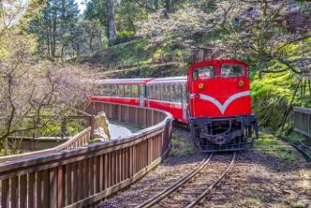
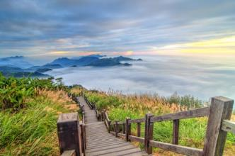
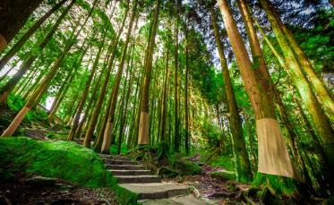

วันที่ 3 | เมืองไทเป – ร้านสร้อยสุขภาพ - ร้านพายสัปปะรด - อนุสรณ์สถานเจียงไค - ตึก ไทเป 101 -  ย่านตลาดซีเหมินติง (พิเศษ !! อาบน้ำแร่ออนเซ็นภายในโรงแรม) (B/L/D)
เช้า บริการอาหารเช้า ณ ห้องอาหารของโรงแรม
นำท่านเดินทางสู่ กรุงไทเป เมืองหลวงของประเทศไต้หวัน ไทเปอยู่ทางตอนเหนือของประเทศ มีประชากรประมาณ 23 ล้านคน เป็นหนึ่งในประเทศที่มีความหนาแน่นของประชากรมากที่สุดของโลก แต่ไต้หวันก็ยังมีชื่อเสียงด้านยอดเขาสูงชันและป่าดิบในสภาพที่สมูรณ์สวยงามด้วย นำทุกท่านเดินทางสู่ ร้านสร้อยสุขภาพ (เจอมาเนียม) ที่นี่ขึ้นชื่อ เรื่องสร้อยข้อมือ Germanium ที่ประกอบไปด้วยแม่เหล็ก แร่ก้อนธาตุเจอมาเนี่ยม ที่มีคุณสมบัติทำให้เลือดลมไหลเวียนได้ดี เพิ่มความกระปรี้กระเปร่า และผ่อนคลายความเครียด รวมถึงปะการังแดง ปะการังน้ำลึกที่เป็นอัญมณีล้ำค่าที่หายากซึ่งมีอยู่ไม่กี่ที่ในโลก ก็สามารถค้นพบได้ที่ประเทศไต้หวัน และ ถูกนำมาทำเป็นชิ้นส่วนในเครื่องประดับเพื่อใช้เสริมสร้างดวงชะตา บารมี ตามความเชื่อ จากนั้นพาทุกท่านเลือกซื้อของฝาก
นำท่านเดินทางสู่ ร้านพายสับปะรด (Pineapple Pie) ขนมพายสับปะรด ขนมยอดนิยมของไต้หวัน (ขนม พายสับปะรด, พายเผือก, ป๊อปคอร์นชีส, เห็ดทอด ) เป็นต้น นำท่านเดินทางสู่ อนุสรณ์สถานเจียง ไคเช็ค(Chiang Kai-Shek Memorial Hall) เป็นหนึ่งสัญญลักษณ์ของประเทศไต้หวัน และสถานที่ท่องเที่ยวหลักที่ต้องมาเยือน เมื่อมาถึงเมืองไทเป สร้างขึ้นตั้งแต่ปี 1976 เพื่อเป็นการรำลึกและเทิดทูนอดีตประธานาธิบดีเจียง ไคเชก เป็นอาคารสีขาวทั้ง 4 ด้านมีหลังคาทรง 8 เหลี่ยมสีน้ำเงินแบบสถาปัตยกรรมแบบจีน ตั้งเด่นเป็นสง่าอยู่ตรงกลางของจตุรัสเสรีภาพ (Freedom Square) มีบันไดด้านหน้า 89 ขั้นเท่ากับอายุของท่านประธานาธิบดี โดยภายในจะมีรูปปั้นทำจากทองสัมฤทธิ์ของท่านในท่านั่งขนาดใหญ่ที่มีใบหน้ายิ้มแย้มต่างจากรูปปั้นของท่านในที่อื่นๆ ซึ่งจะมีทหารยืนเฝ้าไว้ 2 นายตลอดเวลา และที่กำแพงด้านในจะมีข้อความปรัชญาทางการเมืองการปกครองของท่านอยู่ 3 คำ คือ จริยธรรม ประชาธิปไตย และวิทยาศาสตร์ ส่วนที่ชั้นล่างของอนุสรณ์สถานจะเป็นห้องจัดแสดงประวัติของอดีตประธานาธิบดีเจียง ไคเชก ซึ่งจะมีภาพถ่ายต่างๆ ข้าวของเครื่องใช้ส่วนตัวต่างๆ ไปจนถึงรถยนตร์ส่วนตัว และฉากจำลองการทำงานของท่าน ไปจนถึงเรื่องราวของการพัฒนาไต้หวันในด้านต่างๆให้ชมกันด้วย ไฮไลท์สำคัญที่ไม่ควรพลาดในการมาเที่ยวชมอนุสรณ์สถานเจียงไคเชก คือพิธีเปลี่ยนเวรทหาร ซึ่งจะมีทุกๆต้นชั่วโมง ตั้งแต่เวลา 10:00 - 16:00 น. ของทุกวัน นอกจากนี้ก็จะมีพิธีเชิญธงชาติขึ้นสู่ยอดเสาในตอนเช้าตรู่และในตอนเย็นด้วย คือเวลา 06:00 และ 18:10 น. ในช่วงเดือนเมษายน - เดือนกันยายน อีกช่วงคือเวลา 06:30 และ 17:10 น. ในช่วงเดือนตุลาคมถึงเดือนมีนาคม ซึ่งทหารที่ทำหน้าที่นี้จะผลัดเปลี่ยนกันมาจาก 3 เหล่าทัพซึ่งจะมีสีของชุดยูนิฟอร์มไม่เหมือนกัน โดยจะทำหน้าที่กันครั้งละ 4 เดือน อดีตประธานาธิบดีเจียงไคเชก (Chiang Kai-Shek) เป็นอดีตผู้นำทางการเมืองและการทหารของจีนในยุคต้นศตวรรษที่ 19 ภายใต้พรรคชาตินิยมจีน (Chinese Nationalist Party) ก๊กมินตั๋ง(Kuomintang , KMT) แต่พ่ายแพ้ให้กับประธานเหมาเจ๋อตง (Mao Zedong) ในสงครามกลางเมืองจึงหลบมาอยู่ที่เกาะไต้หวัน ก่อตั้งรัฐบาลใหม่และพัฒนาไต้หวันจนก้าวหน้าอย่างในปัจจุบัน จึงเป็นบุคคลสำคัญอย่างยิ่งของประเทศไต้หวัน
กลางวัน บริการอาหารกลางวัน ณ ภัตตาคาร พิเศษ !! เมนู พระกระโดดกำแพง
นำท่านเดินทางสู่ ตึกไทเป 101 (Taipei 101) เพื่อถ่ายรูปเป็นที่ระลึก ปัจจุบันถือว่าเป็นจุดแลนด์มาร์คสำคัญ ของเมืองไทเป ประเทศไต้หวัน หากท่านใดที่มาเยือนเมืองไทเป ประเทศไต้หวันแล้ว ไม่มีรูปคู่กับตึกไทเป 101 ก็เหมือน ท่านยังมายังไม่ถึงประเทศไต้หวันนั่นเอง โครงสร้างของตึกนี้ แสดงถึงความสามารถทางด้านนวิศวกรรมการก่อสร้างของประเทศไต้หวัน เพราะตึกแห่งนี้เป็นตึกที่มีความสูงถึง 508 เมตร ภายในตัวอาคารมี ลูกตุ้มขนาดใหญ่หนักกว่า 660 ตัน ที่เชื่อว่าสามารถถ่วงสมดุลของตัวตึกไว้ และช่วยลดการสั่นสะเทือน เมื่อเกิดแผ่นดินไหว และ ในอดีตยังเคยเป็นตึกที่สูงที่สุดในโลก แต่ตึกไทเป 101 ยังคงความเป็นที่ 1 ไว้ได้คือลิฟต์ที่เร็วที่สุดในโลก (ยังไม่รวมค่าขึ้นลิฟท์ ประมาณ 600 NTD)
นำท่านเดินทางสู่ ย่านตลาดซีเหมินติง (Ximending) ถือว่าเป็นแหล่ง ช้อปปิ้งที่ยอดนิยมที่สุดของประเทศไต้หวันเลยก็ว่าได้ หากเปรียบเทียบกับประเทศไทย ก็คือสยามสแควร์ไต้หวัน หากเปรียบเทียบกับประเทศเกาหลีใต้ก็คือตลาดเมียงดง มีร้านค้ามากมายหลากหลายแบรนด์ ทั้งเสื้อผ้า กระเป๋า รองเท้า ยี่ห้อต่างๆมากมายให้ท่านได้เลือกซื้ออย่างจุใจ และแน่นอนมีร้านอาหาร ร้านกาแฟ ร้านขนมทานเล่นต่างๆมากมายให้ท่านได้เพลิดเพลินกับการเลือกลิ้มรส แนะนำ เมนูชานมไข่มุก น้ำแข็งใสไอซ์มอนสเตอร์ หรือ บิงชูแบบเกาหลี ได้เวลาอันสมควร นำท่านเดินทางเข้าสู่โรงแรมที่พัก
ค่ำ บริการอาหารค่ำ ณ ภัตตาคาร พิเศษ !! เมนู เสี่ยวหลงเปา
ที่พัก NEW TAIPEI HOT SPRING HOTEL หรือเทียบเท่า
พิเศษ !! ให้ท่านได้สัมผัสประสบการณ์การอาบน้ำแร่ ออนเซ็น สไตล์ไต้หวัน
ส่วนตัวในห้องพัก!!
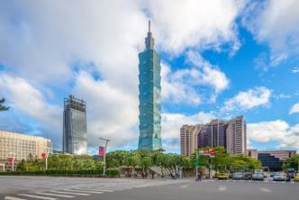
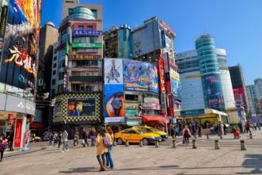
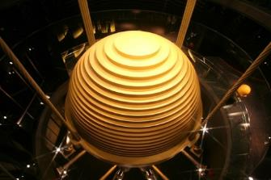

วันที่ 4 | ฮัวเหลียน - อุทยานแห่งชาติโทโรโกะ – ร้านหยก (B/L/D)
เช้า บริการอาหารเช้า ณ ห้องอาหารของโรงแรม
จากนั้นเดินทางมุ่งหน้าสู่ เมืองฮัวเหลียน(โดยนั่งรถไฟไป-กลับ จากกรุงไทเปสู่เมืองฮัวเหลียน) คือมณฑลที่ใหญ่ที่สุดในไต้หวัน ตั้งอยู่บนภูเขาฝั่งทะเลตะวันออกของไต้หวัน เป็นจุดเริ่มต้นของทางรถไฟสายฮัวเหลียน – Taitung มณฑลฮัวเหลียนมีชื่อเสียงมากในเรื่อง การท่องเที่ยว
กลางวัน บริการอาหารกลางวัน ณ ภัตตาคารอาหารจีนพื้นเมือง
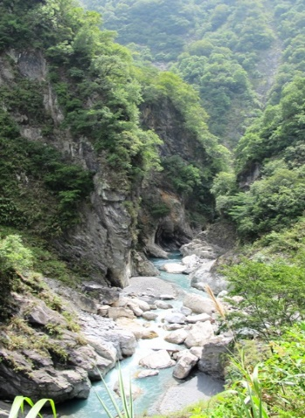
นำทุกท่านเดินทางสู่ อุทยานแห่งชาติโทโรโกะ สุดยอดสถานที่ท่องเที่ยวทางธรรมชาติที่ขึ้นชื่อยอดฮิตติด 1 ใน 3 ของไต้หวัน ด้วยทัศนียภาพของหุบเขาและเทือกเขาสลับซับซ้อนสวยงามของภูเขาหินอ่อนอันสูงใหญ่และหน้าผ้าสูงชันที่เกิดจากการกัดเซาะของธารน้ำมาเป็นเวลานานกว่า 200 ล้านปี ไท่ลู่เก๋อมีพื้นที่กว้างครอบคลุมประมาณ 1,200 ตารางกิโลเมตรประกอบด้วย 27 ยอดเขาภายในมีทั้งถ้ำ, น้ำตก, น้ำพุ, ลำธาร, จุดชมวิวต่างๆ และสถานที่ศักดิ์สิทธิ์ รวมถึงร้านค้า, ร้านอาหาร, ร้านขายของที่ระลึกและห้องน้ำสาธารณะไว้คอยให้บริการ เพราะฉะนั้นไม่ต้องกลัวเหนื่อยหรือลำบากแต่อย่างใดคุณสามารถเดินเล่นได้ ชมนก ชมไม้ตลอดข้างทางรวมถึงสายน้ำเขียวมรกตของแม่น้ำหลี่วู่ที่ตัดผ่านกลางหุบเขา และภูมิทัศน์ภูเขาหินอ่อนสุดอลังการที่มีลักษณะเป็นหุบเขาลึกราว 18 กิโลเมตรถือเป็นหนึ่งในสิ่งมหัศจรรย์ที่งดงามของเอเชีย เมื่อเหนื่อยก็แวะพักทานอาหาร เข้าห้องน้ำแล้วก็กลับมาเดินเล่นต่อให้อย่างสะดวกสบาย นอกจากจะเป็นอุทยานที่มีทัศนียภาพของหุบเขาและเทือกเขาสลับซับซ้อน สวยงาม วัฒนธรรมเอกลักษณ์เฉพาะตัวเป็นสิ่งที่ดึงดูดใจนักท่องเที่ยว นอกจากการเดินชมเส้นทางธรรมชาติและการพักแวะจุดชมวิวสวยๆ เพื่อถ่ายรูปแล้ว คุณยังสามารถเข้าไปเรียนรู้ประวัติศาสตร์อันยาวนานของอุทยานแห่งชาติไท่ลู่เก๋อได้ที่ Visitor Center เพื่อศึกษาประวัติความเป็นมาได้อีกด้วย
นำทุกท่านเดินทางสู่ ร้านหยก เพื่อให้ท่านได้เลือกซื้อหนึ่งในของฝากจากไต้หวัน
ค่ำ บริการอาหารค่ำ ณ ภัตตาคารอาหารจีนพื้นเมือง
ที่พัก NEW TAIPEI HOT SPRING HOTEL หรือเทียบเท่า
พิเศษ !! ให้ท่านได้สัมผัสประสบการณ์การอาบน้ำแร่ ออนเซ็น สไตล์ไต้หวัน
ส่วนตัวในห้องพัก!!
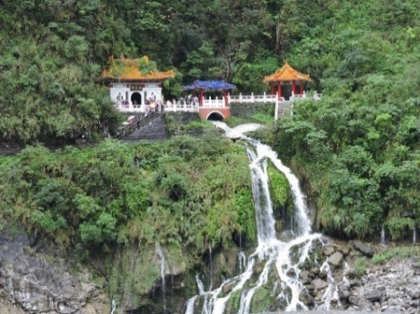
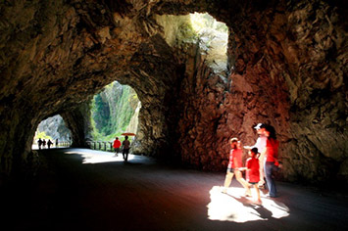
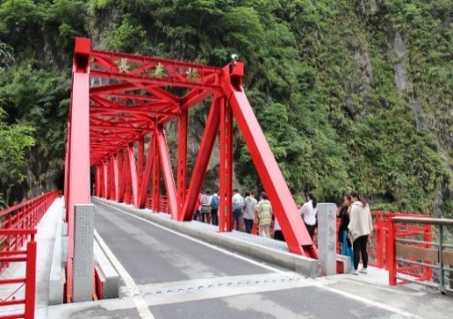

วันที่ 5 | หมู่บ้านโบราณจิ่วเฟิ่น – อุทยานแห่งชาติเย่หลิว – Mitsui Outlet Park – สนามบินเถาหยวน –  กรุงเทพฯ (สุวรรณภูมิ) (B/L/-)
เช้า บริการอาหารเช้า ณ ห้องอาหารของโรงแรม
นำท่านเดินทางสู่ หมู่บ้านโบราณจิ่วเฟิ่น (Jiufen Village) ระหว่างทางก่อนขึ้นเขาไปยังหมู่บ้าน ท่านจะได้เห็นเส้นทางรถไฟแห่งแรกของประเทศไต้หวัน ที่สร้างขึ้นในสมัยราชวงศ์ชิง ในอดีตที่จิ่วเฟิ่นเป็นแหล่งเหมืองทองที่มีชื่อเสียงตั้งแต่สมัยกษัตริย์ กวงสวี้ สมัยราชวงศ์ชิง มีนักขุดทองจำนวนมากพากันมาขุดทองที่นี่ แต่ในปัจจุบัน ที่หมู่บ้านโบราณจิ่วเฟิ่นแห่งนี้เป็นหมู่บ้านที่มีการขายของพื้นเมือง ทั้งขนมพื้นเมือง อาหาร และของฝากแบบพื้นเมือง หรือที่เราเข้าใจกันง่ายคือ หมู่บ้านที่ผลิตสินค้า OTOP ของประเทศไต้หวันนั่นเอง และที่นี่มันมีสภาพภูมิประเทศที่สวยงามและโดดเด่นเป็นเอกลักษณ์เฉพาะตัว จนได้รับการคัดเลือกให้เป็นสถานที่ถ่ายทำฉากสำคัญในซีรี่ส์ชื่อดังต่างๆมากมาย ** หมายเหตุ หากวันที่เดินทางไปหมู่บ้านจิ่วเฟิ่นตรงกับวันเสาร์ และ วันอาทิตย์ ทางบริษัทขอสงวนสิทธิ์เปลี่ยนรถ เป็นรถเมล์แบบท้องถิ่นแทน สำหรับขึ้นและลงเหมือน คนท้องถิ่น ท่านก็จะได้สัมผัสบรรยากาศแบบคนพื้นเมืองไต้หวันที่แท้จริง **
กลางวัน บริการอาหารกลางวัน ณ ภัตตาคารอาหารจีนซีฟู้ด
นำท่านเดินทางสู่ อุทยานแห่งชาติเย่หลิว (Yehliu Geopark) อุทยานแห่งนี้ตั้งอยู่ทางส่วนเหนือสุดของเกาะไต้หวัน มีลักษณะพื้นที่เป็นแหลมยื่นออกไปในทะเล การเซาะกร่อนของน้ำทะเลและลมทะเล ทำให้เกิดโขดหินงอกเป็นรูปร่างลักษณะต่างๆ ที่เกิดขึ้นเองตามธรรมชาติ อันน่าตื่นตาทีเดียว โดยเฉพาะหิน รูปที่มีลักษณะคล้ายพระเศียรของราชินี ซึ่งมีชื่อเสียงโด่งดังไปทั่วโลก ที่ใครๆก็รู้จักในนามของ “หินเศียรราชินี” นำท่านเดินทางสู่ ดิวตี้ ฟรี (Duty Free) ร้านเครื่องสำอางค์ (Cosmetic Shop) ศูนย์รวมเครื่องสำอางค์ชื่อดังของประเทศไต้หวันมากมายหลายแบรนด์ ที่ท่านสามารถเลือกซื้อเป็นของฝาก ของที่ระลึกได้ จากนั้น
นำทุกท่านเดินทางไปช้อปปิ้งที่ (Mitsui Outlet Mall ) เป็นเอ้าท์เล็ทจากญี่ปุ่น ที่ใหญ่ที่สุดในไต้หวัน ภายในมีห้างร้านและร้านอาหารกว่า 200 แบรนด์ชั้นนำ พระเอกของที่นี่คงไม่พ้นรองเท้าโอนิซุกะ แล้วกับอีกหลากหลายแบรนด์ชั้นนำ ตัวอย่างแบรนด์ที่น่าสนใจ เช่น Sketchers, Onitsuka tiger, Asics, Nike, New balance, Fitflop, Uniqlo, Snidel, Rayban, Issey Miyake ส่วนใหญ่ ราคาถูกกว่าห้างในไทย ได้เวลาอันสมควร
ค่ำ อิสระอาหารค่ำเพื่อให้ทุกท่านได้รับประทานอาหารตามอัธยาศัย
นำท่านเดินทางสู่ ท่าอากาศยานนานาชาติ เถาหยวน เมืองไทเป ประเทศไต้หวัน
20.05 ออกเดินทางสู่ ท่าอากาศยานนานาชาติ สุวรรณภูมิ กรุงเทพฯ ประเทศไทย โดย สายการบิน THAI AIRWAYS เที่ยวบินที่ TG635 ** บริการอาหาร และ เครื่องดื่มบนเครื่องบิน ใช้เวลาบินประมาณ 3ชั่วโมง 45 นาที **
22.50 เดินทางถึง ท่าอากาศยานนานาชาติ สุวรรณภูมิ กรุงเทพฯ โดยสวัสดิภาพ พร้อมกับความประทับใจ
** หากลูกค้าท่านใดที่จำเป็นต้องออกตั๋วภายใน (ตั๋วเครื่องบิน , ตั๋วรถทัวร์ , ตั๋วรถไฟ) กรุณาสอบถามเจ้าหน้าที่ของบริษัท ทุกครั้งก่อนทำการออกตั๋วเนื่องจากสายการบินอาจมีการปรับเปลี่ยนไฟล์ท หรือ เวลาบิน โดยไม่ได้แจ้งให้ทราบล่วงหน้า ท่านใดมีไฟล์ทบินภายในประเทศต่อ โปรดแจ้งให้บริษัทฯทราบในวันจองทัวร์ทั้งนี้เพื่อประโยชน์ของตัวท่านเอง *
อัตราค่าบริการ

กำหนดการเดินทาง | ผู้ใหญ่  ห้องละ  2-3 ท่าน | 1 เด็ก 2 ผู้ใหญ่ เด็กมี/ไม่มีเตียง  (เด็กอายุไม่เกิน 12 ปี) | พักเดี่ยว  เพิ่ม | กรณีไม่ใช้ตั๋วเครื่องบินราคาท่านละ
เดือน พฤศจิกายน 61
16-20 พฤศจิกายน 61 | 26,999 | 26,999 | 6,000 | 15,900
เดือน ธันวาคม 61
05-09 ธันวาคม 61 | 29,999 | 29,999 | 6,000 | 17,900
26-30 ธันวาคม 61 | 31,999 | 31,999 | 6,500 | 17,900
27-31 ธันวาคม 61 | 33,999 | 33,999 | 7,500 | 17,900

** ค่าบริการข้างต้น ยังไม่รวมค่าทิปคนขับรถ หัวหน้าทัวร์ และ มัคคุเทศก์ท้องถิ่น ตามธรรมเนียม ท่านละ 1,100 NTD เหรียญดอลล่าไต้หวัน (หรือเป็นเงินไทย ประมาณ 1,200 บาท) / ทริป / ลูกค้า ผู้เดินทาง 1 ท่าน (รวมไปถึงเด็ก และ ผู้ใหญ่) ยกเว้นเด็กอายุไม่ถึง 2 ปี ณ วันเดินทางกลับ (Infant) ทั้งนี้ท่านสามารถให้มากกว่านี้ได้ ตามความเหมาะสมและความพึงพอใจของท่าน โดยส่วนนี้ ทางบริษัทขอสงวนสิทธิ์ในการเรียกเก็บก่อนเดินทางทุกท่าน ที่สนามบิน ในวันเช็คอิน **

** ราคาเด็กอายุไม่ถึง 2 ปี ณ วันเดินทางกลับ (Infant) ท่านละ 5,900 บาท ** (ไม่มีที่นั่งบนเครื่องบิน)

** บริษัทขอสงวนสิทธิ์ อัตรานี้เฉพาะนักท่องเที่ยว ที่ถือหนังสือเดินทางไทยเท่านั้น กรณีถือหนังสือเดินทางต่างประเทศ ทางบริษัทขอสงวนสิทธิ์ เรียกเก็บค่าธรรมเนียมเพิ่มจากราคาทัวร์ อีกท่านละ 100 USD. หรือ (เป็นเงินไทยประมาณ 3,200 บาท)

หากลูกค้าท่านใดไม่เข้าร้านสินค้าพื้นเมือง หรือ ร้านใดๆก็ตามที่ระบุไว้ในรายการทัวร์ ไม่ว่าจะสาเหตุใดก็ตาม ลูกค้าต้องจ่ายค่าชดเชยเพิ่ม ท่านละ 300NT โดยไกด์ท้องถิ่นจะเป็นผู้เก็บเงินจากลูกค้าโดยตรง

** กรณีต้องการตัดกรุ๊ปส่วนตัว กรุ๊ปเหมาที่สถานะผู้เดินทางเป็น เด็กนักเรียน นักศึกษา ครู ธุรกิจขายตรงเครื่องสำอางค์ หมอ พยาบาล ชาวต่างชาติ หรือคณะที่ต้องการให้เพิ่มสถานที่ขอดูงาน กรุณาติดต่อแจ้งรายละเอียด โดยละเอียด เพื่อทำราคาใหม่ทุกครั้ง **

อัตราค่าบริการนี้ รวม

- ค่าตั๋วเครื่องบินไปและกลับพร้อมคณะ ตามรายการที่ระบุ ชั้นEconomy Classรวมถึงค่าภาษีสนามบินและค่าภาษีน้ำมันทุกแห่ง
- ค่าธรรมเนียมการโหลดกระเป๋าสัมภาระลงใต้ท้องเครื่องบินใบใหญ่ ตามเงื่อนไขที่ทางบริษัท กับ สายการบิน THAI AIRWAYS อนุญาตให้ผู้เดินทางทุกท่าน โหลดกระเป๋าลงใต้ท้องเครื่องบินได้ ท่านละไม่เกิน 30 กิโลกรัม เท่านั้น และ สัมภาระที่ถือขึ้นเครื่อง มีน้ำหนักไม่เกิน 7 กิโลกรัม เท่านั้น
- ค่ารถโค้ชปรับอากาศตลอดเส้นทางตามที่รายการระบุ
- ค่าโรงแรมที่พักตามรายการที่ระบุ หรือเทียบเท่า (พัก 2-3 ท่าน/ห้อง) ในกรณีมีงานเทรดแฟร์ การแข่งขันกีฬา หรือ กิจกรรมอื่นๆ ที่ทำให้โรงแรมตามกำหนดการณ์เต็ม ทางบริษัทขอสงวนสิทธิ์ในการปรับเปลี่ยนโรงแรมที่พัก ไปเป็นเมืองใกล้เคียงแทน โดยอ้างอิงตามคุณภาพและความเหมาะสม
- ค่าธรรมเนียมเข้าชมสถานที่ต่างๆ ตามรายการที่ระบุ (กรณีไม่รวมจะชี้แจงแต่ละสถานที่ในโปรแกรม)
- ค่ามัคคุเทศก์ท้องถิ่น และหัวหน้าทัวร์อำนวยความสะดวก ตลอดการเดินทาง
- ค่าอาหาร ตามรายการที่ระบุ โดยทางบริษัทขอสงวนสิทธิ์ในการเปลี่ยนแปลงตามความเหมาะสม
- ค่าเบี้ยประกันอุบัติเหตุในการเดินทางท่องเที่ยว วงเงินประกันท่านละ 1,000,000 บาท (เงื่อนไขตามกรมธรรม์)

อัตราค่าบริการนี้ ไม่รวม
- ค่าใช้จ่ายส่วนตัวของผู้เดินทาง อาทิ ค่าทำหนังสือเดินทาง ค่าโทรศัพท์ ค่าอาหาร เครื่องดื่ม ค่าซักรีด ค่ามินิบาร์ในห้องและค่าพาหนะต่างๆ ที่มิได้ระบุในรายการ
- ค่าธรรมเนียมในกรณีที่กระเป๋าสัมภาระที่มีน้ำหนักเกินกว่าที่สายการบินนั้นๆกำหนดหรือสัมภาระใหญ่เกินขนาดมาตรฐาน
- ค่าธรรมเนียมการจองที่นั่งบนเครื่องบินตามความต้องการเป็นกรณีพิเศษหากสามารถทำได้ ทั้งนี้ขึ้นอยู่กับสายการบิน และ รุ่นของเครื่องบินแต่ละไฟล์ทที่ใช้บิน ซึ่งอาจเปลี่ยนแปลงได้อยู่ที่สายการบินเป็นผู้กำหนด
- ค่าภาษีน้ำมัน ที่สายการบินเรียกเก็บเพิ่ม ภายหลังจากทางบริษัทฯได้ออกตั๋วเครื่องบินไปแล้ว
- ค่าบริการข้างต้น ยังไม่รวมค่าทิปคนขับรถ หัวหน้าทัวร์ และ มัคคุเทศก์ท้องถิ่น ตามธรรมเนียม ท่านละ 1,100 NTD เหรียญดอลล่าห์ไต้หวัน (หรือเป็นเงินไทย ประมาณ 1,200 บาท) / ทริป / ลูกค้า ผู้เดินทาง 1 ท่าน (รวมไปถึงเด็ก และ ผู้ใหญ่) ยกเว้นเด็กอายุไม่ถึง 2 ปี ณ วันเดินทางกลับ (Infant) ทั้งนี้ท่านสามารถให้มากกว่านี้ได้ ตามความเหมาะสมและความพึงพอใจของท่าน โดยส่วนนี้ ทางบริษัทขอสงวนสิทธิ์ในการเรียกเก็บก่อนเดินทางทุกท่าน ที่สนามบิน ในวันเช็คอิน
- ภาษีมูลค่าเพิ่ม 7% และภาษีหัก ณ ที่จ่าย 3% กรณีต้องการออกใบเสร็จรับเงินในนามบริษัท
เงื่อนไขการจอง และ การชำระเงิน
- กรุณาทำการจองล่วงหน้าอย่างน้อย 45 วัน ก่อนออกเดินทาง พร้อมชำระเงินมัดจำ จำนวน 10,000 บาท และตัดที่นั่งการจองภายใน 2 วัน ตัวอย่างเช่น ท่านจองวันนี้ กรุณาชำระเงินใน2วันถัดไป ก่อนเวลา 16.00 น. เท่านั้น โดยระบบจะยกเลิกอัตโนมัติทันที หากยังไม่ได้รับยอดเงินตามเวลาที่กำหนด และหากท่านมีความประสงค์จะต้องเดินทางในพีเรียดเดิม ท่านจำเป็นต้องทำจองเข้ามาใหม่ นั่นหมายถึงว่า กรณีที่มีคิวรอ (Waiting List) ก็จะให้สิทธิ์ไปตามระบบ ตามลำดับ เนื่องจากทุกพีเรียด เรามีที่นั่งราคาพิเศษจำนวนจำกัด
- กรุณาชำระค่าใช้จ่ายส่วนที่เหลือ 30 วันก่อนการเดินทาง
- เมื่อท่านชำระเงินไม่ว่าจะทั้งหมดหรือบางส่วน ทางบริษัทฯถือว่าท่านได้ยอมรับเงื่อนไขและข้อตกลงต่างๆที่ได้ระบุไว้ทั้งหมดนี้แล้ว
- หากชำระเงินในแต่ละส่วนแล้ว โปรดส่งสำเนาเอกสาร หลักฐานการชำระเงิน พร้อมระบุชื่อผู้จอง โปรแกรมที่เดินทาง , พีเรียดวันที่เดินทาง , พนักงานขาย มาทางแฟกซ์ , อีเมล หรือ ไลน์ ที่ท่านสะดวก
- ส่งรายชื่อสำรองที่นั่ง ผู้เดินทางจำเป็นจะต้องส่งสำเนาหนังสือเดินทาง หน้าแรกที่มีรูปถ่าย และ ข้อมูลผู้เดินทางครบถ้วนชัดเจน พาสปอร์ตจะต้องมีอายุคงเหลืออย่างน้อย 6 เดือน ณ วันเดินทางกลับถึงประเทศไทย และจะต้องมีหน้าว่างอย่างน้อย 2 หน้า โดยลงลายมือชื่อพร้อมยืนยันว่าต้องการเดินทางท่องเที่ยวโปรแกรมใด , พีเรียดวันเดินทาง , ในคณะของท่านมีใครบ้าง ,ระบุชื่อคู่พักของท่าน(ในกรณีที่ท่านเดินทางมากกว่า 2 ท่าน), เบอร์โทรศัพท์ที่สะดวกให้ติดต่อ กรณีที่ท่านไม่ส่งสำเนาหนังสือเดินทาง หน้าแรกที่มีรูปถ่าย และ ข้อมูลผู้เดินทาง ครบถ้วนชัดเจนมาให้ทางบริษัทฯ ไม่ว่ากรณีใดๆ ทางบริษัทขอสงวนสิทธิ์ไม่รับผิดชอบต่อค่าเสียหายอันเกิดจากความผิดพลาดจากการสะกดชื่อ - นามสกุล และ อื่นๆ เพื่อใช้ในการจองตั๋วเครื่องบินหรือ บัตรเข้าชมสถานที่ต่างๆ ใดๆ ทั้งสิ้น
เงื่อนไขการยกเลิก และ เปลี่ยนแปลงการเดินทาง

- ยกเลิกการเดินทาง ไม่น้อยกว่า 30 วัน ก่อนวันเดินทาง คืนเงินค่าบริการร้อยละ 100 ของค่าบริการที่ชำระแล้ว
** ยกเว้น พีเรียดที่มีวันหยุดนักขัตฤกษ์ ต้องยกเลิกเดินทางไม่น้อยกว่า 45 วัน ก่อนเดินทาง **
- ยกเลิกการเดินทาง 15-29 วัน ก่อนวันเดินทาง คืนค่าบริการร้อยละ 50 ของค่าบริการที่ชำระแล้ว
- ยกเลิกการเดินทาง 15 วัน ก่อนวันเดินทาง ทางบริษัทขอสงวนสิทธิ์ไม่คืนเงินค่าบริการที่ชำระมาแล้วทั้งหมดทั้งนี้ ทางบริษัทจะหักค่าใช้จ่ายที่ได้จ่ายจริงจากค่าบริการที่ชำระแล้วเนื่องในการเตรียมการจัดการนำเที่ยวให้แก่นักท่องเที่ยว เช่น การสำรองที่นั่งตั๋วเครื่องบิน การจองที่พัก ฯลฯ
- ทางบริษัทขอสงวนสิทธิ์ไม่รับผิดชอบ และ คืนค่าทัวร์ส่วนใดส่วนหนึ่งให้ท่านได้ไม่ว่ากรณีใดๆทั้งสิ้น เช่น สถานทูตปฏิเสธวีซ่า ด่านตรวจคนเข้าเมือง ฯลฯ
- กรณีต้องการเปลี่ยนแปลงผู้เดินทาง (เปลี่ยนชื่อ) จะต้องแจ้งให้ทางบริษัททราบล่วงหน้า อย่างน้อย 20 วัน ก่อนออนออกเดินทาง กรณีแจ้งหลังจากเจ้าหน้าที่ออกเอกสารเรียบร้อยแล้ว ไม่ว่าส่วนใดส่วนหนึ่ง ทางบริษัทขอสงวนสิทธิ์ในการเรียกเก็บค่าใช้จ่ายที่เกิดขึ้นจริงทั้งหมด ทั้งนี้ขึ้นอยู่กับช่วงพีเรียดวันที่เดินทาง และกระบวนการของแต่ละคณะ เป็นสำคัญด้วย กรุณาสอบถามกับเจ้าหน้าที่เป็นกรณีพิเศษ
- กรณีต้องการเปลี่ยนแปลงพีเรียดวันเดินทาง (เลื่อนวันเดินทาง) ทางบริษัทขอสงวนสิทธิ์ในการหักค่าใช้จ่ายการดำเนินการต่างๆ ที่เกิดขึ้นจริงสำหรับการดำเนินการจองครั้งแรก ตามจำนวนครั้งที่เปลี่ยนแปลง ไม่ว่ากรณีใดๆทั้งสิ้น
- กรณีในราคาทัวร์พิเศษ(Promotion) หากทำการจองและชำระเงินมาแล้ว ทางบริษัทขอสงวนสิทธิ์ในการยกเลิก และไม่คืนค่าใช้จ่ายทั้งหมด
- เงื่อนไขการยกเลิกการจอง เนื่องจากตั๋วเครื่องบิน เป็นตั๋วเครื่องบินชนิดราคาพิเศษ (กรุ๊ป) ราคาตั๋วเครื่องบินโปรโมชั่น เมื่อจองทัวร์ชำระเงินค่าจองค่าทัวร์แล้ว ไม่สามารถยกเลิก เลื่อน ขอคืนเงิน ได้ทุกกรณี
- กรณียกเลิกการเดินทาง และทางบริษัทได้ดำเนินการออกตั๋วเครื่องบินไปแล้ว (กรณีตั๋ว Refund ได้ หมายถึง เรียกเงินคืนได้บางส่วน) ผู้เดินทางจำเป็นจะต้องรอ Refund ตามระบบของสายการบินเท่านั้น
- กรณีที่ท่านต้องการยกเลิกการเดินทาง เนื่องจากเหตุการณ์ความไม่สงบทางการเมือง สายการบิน สภาพอากาศ ภัยธรรมชาติวาตภัย อัคคีภัย ทั้งๆ ที่สายการบิน หรือในส่วนของการบริการทางประเทศที่ท่านเดินทางท่องเที่ยว ยังคงให้บริการอยู่เป็นปกติ ทางบริษัทฯ ขอสงวนสิทธิ์ในการไม่คืนค่าทัวร์ทั้งหมด หรือบางส่วนให้กับท่าน
- บริษัทฯ จะไม่รับผิดชอบ และ ขอสงวนสิทธิ์ในการไม่คืนค่าทัวร์ทั้งหมด หรือบางส่วนให้กับท่านในกรณีดังนี้
- กรณีที่กองตรวจคนเข้าเมือง ห้ามผู้เดินทาง เดินทาง เนื่องจากมีสิ่งผิดกฎหมาย หรือสิ่งของห้ามนำเข้าประเทศเอกสารเดินทางไม่ถูกต้อง หรือความประพฤติส่อไปในทางเสื่อมเสียด้วยเหตุผลใดๆ ก็ตามที่ทางกองตรวจคนเข้าเมืองห้ามเดินทาง
- กรณีที่สถานทูตงดออกวีซ่า อันสืบเนื่องมาจากตัวผู้โดยสารเอง
- กรณีที่กองตรวจคนเข้าเมืองของประเทศไทยงดออกเอกสารเข้าเมือง ให้กับชาวต่างชาติ หรือ คนต่างด้าวที่พำนักอยู่ในประเทศไทย
เงื่อนไขสำคัญอื่นๆที่ท่านควรทราบก่อนการเดินทาง
- คณะเดินทางจำเป็นต้องมีขึ้นต่ำ 15 ท่าน หากต่ำกว่ากำหนด คณะจะไม่สามารถเดินทางได้ หากผู้เดินทางทุกท่านยินดีที่จะชำระค่าบริการเพิ่มเพื่อให้คณะเดินทางได้ ทางบริษัทยินดีที่จะประสานงาน เพื่อให้ทุกท่านเดินทางตามความประสงค์ต่อไป ทางบริษัทขอสงวนสิทธิ์ในการงดออกเดินทาง หรือ เลื่อนการเดินทางไปในพีเรียดวันอื่นต่อไป โดยทางบริษัทฯ จะแจ้งให้ท่านทราบล่วงหน้าเพื่อวางแผนการเดินทางใหม่อีกครั้ง ทั้งนี้ กรุณาอย่าเพิ่งคอนเฟิร์มลางาน
- บริษัทขอสงวนสิทธิ์ รายการทัวร์สามารถเปลี่ยนแปลงได้ตามความเหมาะสม เนื่องจากสภาวะอากาศ , การเมือง , สายการบิน เป็นต้น โดยมิต้องแจ้งให้ทราบล่วงหน้า การบริการของรถบัสนำเที่ยวฮ่องกง ตามกฎหมายของประเทศฮ่องกง สามารถให้บริการวันละ 10 ชั่วโมง มิอาจเพิ่มเวลาได้ โดยมัคคุเทศก์และคนขับจะเป็นผู้บริหารเวลาตามความเหมาะสม ทั้งนี้ขึ้นอยู่กับสภาพการจราจรในวันเดินทางนั้นๆ เป็นหลัก จึงขอสงวนสิทธิ์ในการปรับเปลี่ยนเวลาท่องเที่ยวตามสถานที่ในโปรแกรมการเดินทาง
- หนังสือเดินทาง หรือ พาสปอร์ต ผู้เดินทางทุกท่าน จะต้องมีอายุคงเหลืออย่างน้อย 6 เดือน ณ วันเดินทางกลับถึงประเทศไทย และจะต้องมีหน้าว่างอย่างน้อย 2 หน้า สำหรับประทับตราที่ด่านตรวจคนออก และ เข้าเมือง
- เนื่องจากการท่องเที่ยวในครั้งนี้ เป็นการชำระแบบเหมาจ่ายขาดกับบริษัทตัวแทนในต่างประเทศ ทางบริษัทจึงขอสงวนสิทธิ์ ท่านไม่สามารถขอรับเงินคืนได้ในบริการบางส่วนที่ท่านไม่ต้องการได้รับบริการ
- กรณีที่ท่านถูกปฎิเสธการเดินทางเข้าเมือง ทางบริษัทขอสงวนสิทธิ์ไม่รับผิดชอบค่าใช้จ่ายที่จะเกิดขึ้น และ จะไม่สามารถคืนเงินค่าทัวร์ที่ท่านชำระเรียบร้อยแล้ว
- หากวันเดินทาง เจ้าหน้าที่สายการบิน หรือ ด่านตรวจคนออก และ เข้าเมือง ตรวจพบ หนังสือเดินทาง หรือ พาสปอร์ตของท่านชำรุด เช่น เปียกน้ำ ขาดไปหน้าใดหน้าหนึ่ง มีหน้าใดหน้าหนึ่งหายไป มีกระดาษหน้าใดหน้าหนึ่งหลุดออกมา มีรอยแยกระหว่างสันของเล่มหนังสือเดินทาง เป็นต้น ไม่ว่ากรณีใดๆทั้งสิ้น ทางสายการบิน หรือ เจ้าหน้าที่ด่านตรวจคนออก และ เข้าเมือง มีสิทธิ์ไม่อนุญาตให้ท่านเดินทางต่อไปได้ ดังนั้นกรุณาตรวจสอบสภาพหนังสือเดินทางของท่านให้เรียบร้อยก่อนออกเดินทาง กรณีชำรุด กรุณาติดต่อกรมการกงสุล กระทรวงการต่างประเทศเพื่อทำหนังสือเดินทางฉบับใหม่ โดยใช้ฉบับเก่าไปอ้างอิง และ ยืนยันด้วย พร้อมกับแจ้งมาที่บริษัทเร็วที่สุด เพื่อยืนยันการเปลี่ยนแปลงข้อมูลหนังสือเดินทาง หากท่านได้ส่งเอกสารมาที่บริษัทเรียบร้อยแล้ว กรณีที่ยังไม่ออกตั๋วเครื่องบิน จะสามารถเปลี่ยนแปลงได้ไม่มีค่าใช้จ่าย แต่หากออกตั๋วเครื่องบินเรียบร้อยแล้ว ทางบริษัทขอสงวนสิทธิ์ในการเรียกเก็บค่าใช้จ่ายที่เกิดขึ้นจริงทั้งหมด ซึ่งโดยส่วนใหญ่ตั๋วเครื่องบินแบบกรุ๊ปจะออกก่อนออกเดินทางประมาณ 14-20 วัน ก่อนออกเดินทาง ทั้งนี้ขึ้นอยู่กับกระบวนการและขั้นตอนของแต่ละกรุ๊ปเป็นสำคัญ
- ข้อมูลเพิ่มเติม เรื่องตั๋วเครื่องบิน ในการเดินทางเป็นหมู่คณะ ผู้โดยสารจะต้องเดินทางไป - กลับพร้อมกัน หากต้องการเลื่อนวันเดินทางกลับ ท่านจะต้องชำระค่าใช้จ่ายส่วนต่างที่สายการบิน และบริษัททัวร์เรียกเก็บ
- เกี่ยวกับการจัดที่นั่งบนเครื่องบิน จะเป็นไปตามที่สายการบินกำหนด ซึ่งทางบริษัทฯ ไม่สามารถเข้าไปแทรกแซงได้ แต่ทั้งนี้และทั้งนั้น ทางบริษัทจะพยายามให้ท่านที่มาด้วยกัน ได้นั่งด้วยกัน อย่างที่ดีสุด
- ข้อมูลเพิ่มเติม เรื่องโรงแรมที่พัก เนื่องจากการวางแปลนแบบห้องพักของแต่ละโรงแรมแตกต่างกัน จึงอาจทำให้ห้องพักแบบห้องเดี่ยว (Single) และห้องคู่ (Twin / Double) และ ห้องพักแบบ 3 ท่าน / 3 เตียง (Triple Room) ห้องพักอาจจะไม่ติดกัน หรือ อาจอยู่คนละชั้น คนละอาคารกัน ซึ่งขึ้นอยู่กับระบบการจัดการของโรงแรม
- โปรแกรมการเดินทางอาจมีการปรับเปลี่ยน หรือ เปลี่ยนแปลงได้ตามความเหมาะสม เนื่องจากความล่าช้าของสายการบิน โรงแรม ที่พัก การจราจร เหตุการณ์ทางการเมือง การนัดหยุดงาน การก่อจลาจล อุบัติเหตุ สภาพอากาศ ภัยธรรมชาติ วาตภัย อัคคีภัย หรือไม่ว่าจะด้วยสาเหตุใดๆ ก็ตาม (ซึ่งเป็นเหตุการณ์ที่นอกเหนือการควบคุมจากทางบริษัท) โดยทางบริษัทจะคำนึงถึงความปลอดภัยของลูกค้าเป็นสำคัญ
- หากในวันเดินทาง สถานที่ท่องเที่ยวใดที่ไม่สามารถเข้าชมได้ ไม่ว่าด้วยสาเหตุใดก็ตาม ทางบริษัทขอสงวนสิทธิ์ในการไม่คืนค่าใช้จ่าย เนื่องจากทางบริษัทได้ทำการจองและถูกเก็บค่าใช้จ่ายแบบเหมาจ่ายไปล่วงหน้าทั้งหมดแล้ว
- ขอสงวนสิทธิ์การเก็บค่าน้ำมันและภาษีสนามบินทุกแห่งเพิ่ม หากสายการบินมีการปรับขึ้นก่อนวันเดินทาง
- บริษัทฯ ขอสงวนสิทธิ์ในการเปลี่ยนเที่ยวบิน โดยมิต้องแจ้งให้ทราบล่วงหน้าอันเนื่องจากสาเหตุต่างๆ
- บริษัทฯ จะไม่รับผิดชอบใดๆ ทั้งสิ้น หากเกิดกรณีความล่าช้าจากสายการบิน , การยกเลิกบิน , การประท้วง , การนัดหยุดงาน , การก่อการจลาจล , ภัยธรรมชาติ , การนำสิ่งของผิดกฎหมาย ซึ่งอยู่นอกเหนือความรับผิดชอบของบริษัทฯ
- บริษัทฯ จะไม่รับผิดชอบใดๆ ทั้งสิ้น หากเกิดสิ่งของสูญหาย อันเนื่องเกิดจากความประมาทของท่าน , เกิดจากการโจรกรรม และ อุบัติเหตุจากความประมาทของนักท่องเที่ยวเอง
- เมื่อท่านตกลงชำระเงินมัดจำหรือค่าทัวร์ทั้งหมดกับทางบริษัทฯ แล้ว ทางบริษัทฯ จะถือว่าท่านได้ยอมรับเงื่อนไขข้อตกลงต่างๆ ทั้งหมด
- รายการนี้เป็นเพียงข้อเสนอที่ต้องได้รับการยืนยันจากบริษัทฯอีกครั้งหนึ่ง หลังจากได้สำรองโรงแรมที่พักในต่างประเทศเรียบร้อยแล้ว โดยโรงแรมจัดในระดับใกล้เคียงกัน ซึ่งอาจจะปรับเปลี่ยนตามที่ระบุในโปรแกรม
- กรณีผู้เดินทางต้องการความช่วยเหลือเป็นพิเศษ อาทิเช่น ใช้วีลแชร์ กรุณาแจ้งบริษัทฯ อย่างน้อย 7 วันก่อนการเดินทาง หรือตั้งแต่ที่ท่านเริ่มจองทัวร์ มิฉะนั้นบริษัทฯไม่สามารถจัดการได้ล่วงหน้าได้
- มัคคุเทศก์ พนักงานและตัวแทนของผู้จัด ไม่มีสิทธิในการให้คำสัญญาใดๆ ทั้งสิ้นแทนผู้จัด นอกจากมีเอกสารลงนามโดยผู้มีอำนาจของผู้จัดกำกับเท่านั้น
- กรณีต้องการพักแบบ 3 ท่าน ต่อห้องหรือห้องแบบ 3 เตียง Triple โรงแรมมีห้อง Triple ไม่เพียงพอ ขอสงวนสิทธิในการจัดห้องให้เป็นแบบ แยก 2 ห้อง คือ 1 ห้องพักคู่ และ 1 ห้องพักเดี่ยว อาจไม่มีค่าใช้จ่ายเพิ่ม หรือ หากมีทางบริษัทขอสงวนสิทธิ์ในการเรียกเก็บตามจริงทั้งหมด
- บริการน้ำดื่มท่านวันละ 1 ขวด ต่อคนต่อวัน โดยเริ่มแจกในวันที่ 2 ของการเดินทาง ถึงวันสุดท้าย ของการเดินทาง ยกเว้นวันอิสระจะไม่มีน้ำดื่มแจก

** เมื่อท่านชำระเงินค่าทัวร์ให้กับทางบริษัทฯแล้ว ไม่ว่าส่วนใดส่วนหนึ่งก็ตาม ทางบริษัทฯ จะถือว่าท่านได้ยอมรับเงื่อนไขข้อตกลงทั้งหมดนี้แล้ว **

** ขอขอบพระคุณทุกท่าน ที่มอบความไว้วางใจ ให้เราบริการ **

